La Marseillaise (Rouget de Lisle)

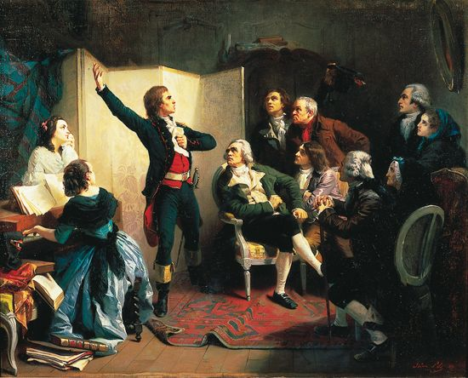
Le maire de Strasbourg (assis) et son épouse au clavecin qui accompagne le capitaine Claude Joseph ROUGET DE LISLE chantant pour la 1re fois « le Chant de guerre pour l’Armée du Rhin », qu’il a composé en une nuit en 1792.

Ce chant a été rebaptisé « La Marseillaise » en référence aux soldats marseillais venus aider l’Armée du Rhin à Strasbourg, pour se battre avec les révolutionnaires contre l’Autriche.

Isidore PILS, 1849, Musée de Strasbourg.
La Marseillaise a-t-elle toujours été l’hymne de la France ? OUI NON

. . . . . . . . . . . . . . . . . . . . . . . . . . . . . . . . . . . . . . . . . . . . . . . . . . . . . . . . . . . . . . . . . . . . . . . . . . . . . . . . . . . . . . . . . . . . . . . . . . . . . . . . . . .

. . . . . . . . . . . . . . . . . . . . . . . . . . . . . . . . . . . . . . . . . . . . . . . . . . . . . . . . . . . . . . . . . . . . . . . . . . . . . . . . . . . . . . . . . . . . . . . . . . . . . . . . . . .

La Marseillaise est inscrite dans la Constitution de la Vème république dans l’article n° . . . . . . . , ainsi que

l’emblème national . . . . . . . . . . . . . . . . .. . . . . . . . . . . . . . . . . . . . . . . . . . . . . . . . . . . . . . . . . . . . . . . . . . . . . . . . . . . . . . . . . . . . . . . ,

la devise de la République . . . . . . . . . . . . . . . . . . . . . . . . . . . . . . . . . . . . . . . . . . . . . . . . . . . . . . . . . . . . . . . . . . . . . . . . . . . . . . . . . . . ,

et son principe . . . . . . . . . . . . . . . . . . . . . . . . . . . . . . . . . . . . . . . . . . . . . . . . . . . . . . . . . . . . . . . . . . . . . . . . . . . . . . . . . . . . . . . . . . . . . .

Il existe d’autres symboles de la République française : . . . . . . . . . . . . . . . . . . . . . . . . . . . . . et . . . . . . . . . . . . . . . . . . . . . . . . . . . . . .

Nous interpréterons la Marseillaise à deux voix :

Ces deux voix ont-elles une mélodie identique différente
Donc chantent-elles de façon monodique (à l’unisson) polyphonique

Ces deux voix ont-elles un rythme identique différent
Donc chantent-elles en homorythmie polyrythmie

J’indique sur la partition les moments monodiques (M) /polyphoniques (PPh), homorythmiques (HRy)/polyrythmiques (PRy)

Les couplets et le refrain commencent avant le premier temps : c’est un départ en . . . . . . . . . . . . . . . . . . . . . . . . . . . . . . . . . . . . .

Rouget de Lisle a composé (chiffre) . . . . . . . . . couplets. D’autres couplets ont été inventés plus tard, par d’autres auteurs.
Je surligne les mots chantés par la 2ème voix.

Couplet 1
Allons enfants de la Patrie, Le jour de gloire est arrivé ! Contre nous de la tyrannie, l’étendard sanglant est levé (bis).
Entendez-vous dans les campagnes, mugir ces féroces soldats ? Ils viennent jusque dans vos bras, égorgez vos fils, vos compagnes !
Refrain
Aux armes, citoyens ! Formez vos bataillons. Marchons, marchons! Qu'un sang impur abreuve nos sillons!

Couplet 2
Que veut cette horde d'esclaves, de traîtres, de rois conjurés ? Pour qui ces ignobles entraves, ces fers dès longtemps préparés ? (Bis)
Français ! Pour nous, ah ! Quel outrage ! Quels transports il doit exciter ; C'est nous qu'on ose méditer de rendre à l'antique esclavage !
Couplet 6
Amour sacré de la Patrie, conduis, soutiens nos bras vengeurs. Liberté, Liberté chérie, combats avec tes défenseurs! Combats avec tes défenseurs!
Sous nos drapeaux que la victoire accoure à tes mâles accents. Que tes ennemis expirants voient ton triomphe et notre gloire!

